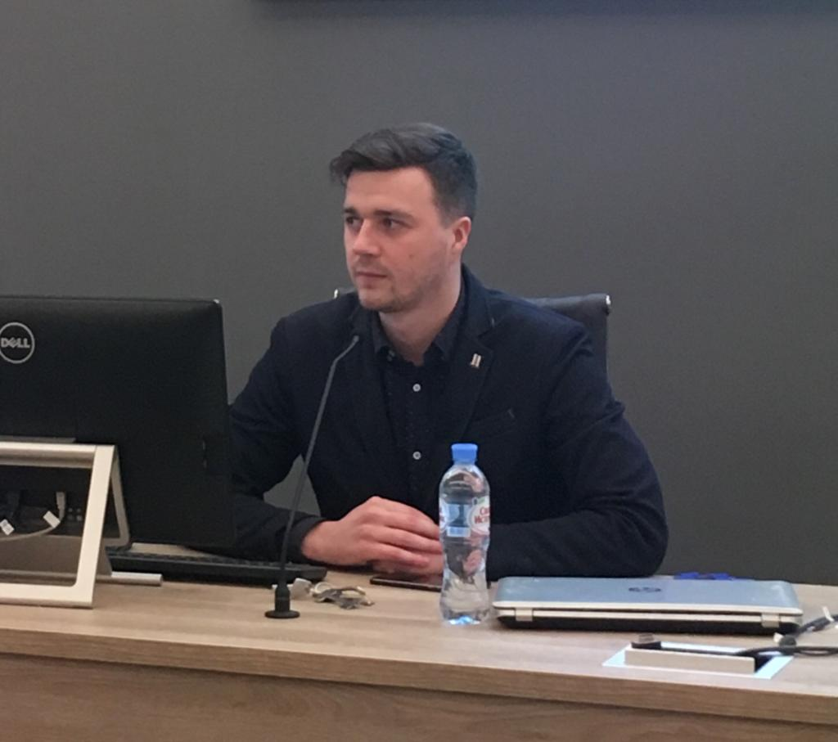

Румянцев Сергей Александрович

Педагог-организатор, педагог ДО, ГБУ ДО «Центр «Ладога»
(должность и место работы в настоящее время )

Родился 10 марта 1992 года

Место рождения: Ленинградская область, Выборгский район, г.Приморск

Образование:

В 2018 г. окончил Российский государственный педагогический университет им.А.И.Герцена (специальность: управление качеством)

В 2018 г. прошел переподготовку в Ленинградском областном институте развития образования (специальность: педагогика дополнительного образования)

Трудовая деятельность:

2015 г. − н/в педагог-организатор, ГБУ ДО «Центр «Ладога»
2015 г. — н/в. педагог дополнительного образования, ГБУ ДО «Центр «Ладога»

Общественная деятельность

Участие во всероссийских и международных форумах (Селигер 2008, Ладога 2009, Ладога 2010, Балтартек 2017)
Создание и руководство детской общественной организацией «Импульс» (г.Приморск, Ленинградской обл.)

Награды и достижения:

2018 г. – благодарность комитета общего и профессионального образования Ленинградской области

Семья:
холост
родители:
отец – стропальщик ПАО «Транснефть» (г.Приморск, Ленинградская область)
Контактный тел.:89216544943

Электронный адрес, телефон: rumyancev@ladoga-lo.ru, dod_delo@mail.ru

